Lab 2
Mục Lục:
1. Thông tin project 1
1.1. Tên dự án 1
1.2. Thông tin tác giả 1
2. Cấu trúc project 1
3. Thực hiện Carousel 1
3.1. Dữ liêu 1
3.2. Carousel 1
3.3. Sử dụng Carousel Component 1
4. Main Layout 1

Thông tin project

Tên dự án
Lab 2 -REACT COMPONENT AND HANDLING NAVIGATION WITH ROUTES

Thông tin tác giả
FullName: Nguyễn Văn An
Class: SE18D04
Subject: SBA301

Cấu trúc project

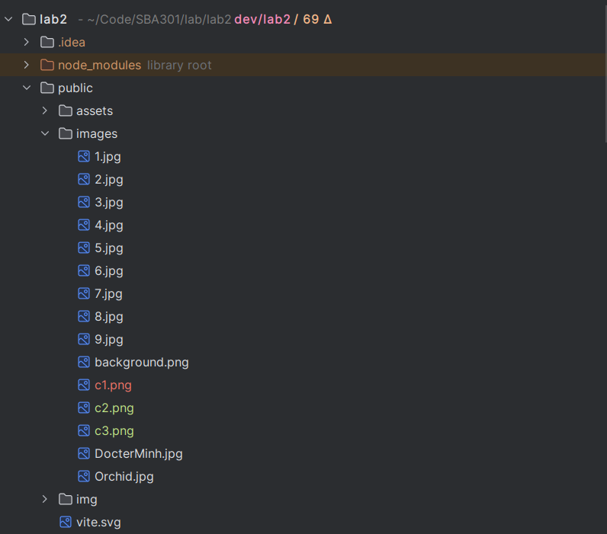

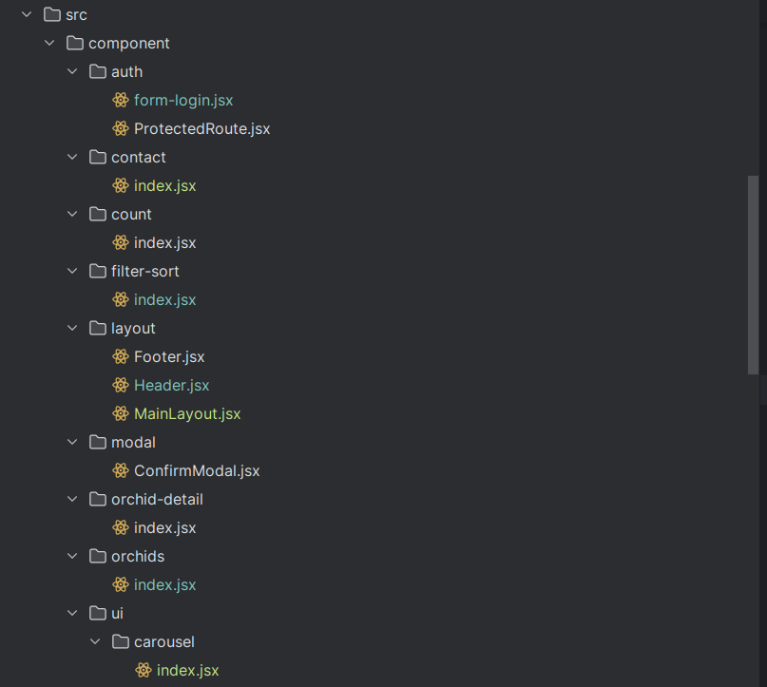
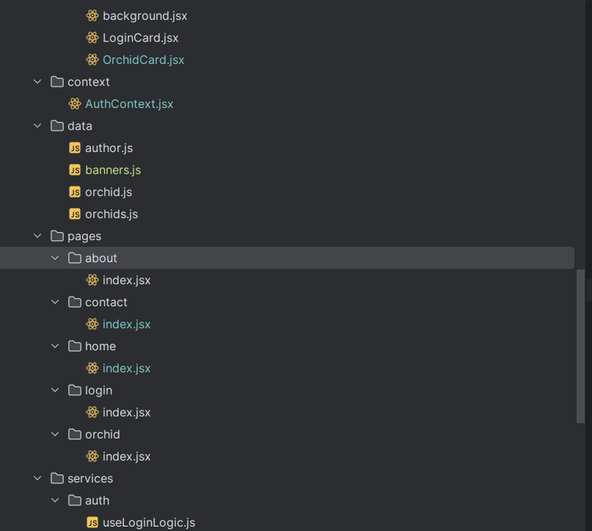
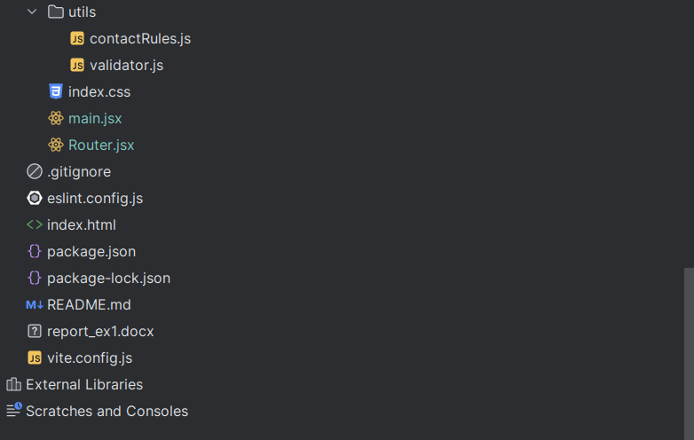

Thực hiện Carousel

Dữ liêu
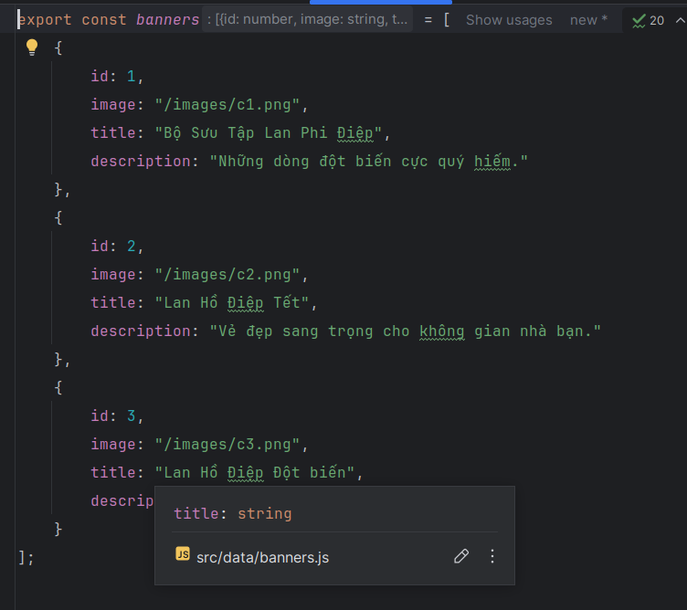

Carousel
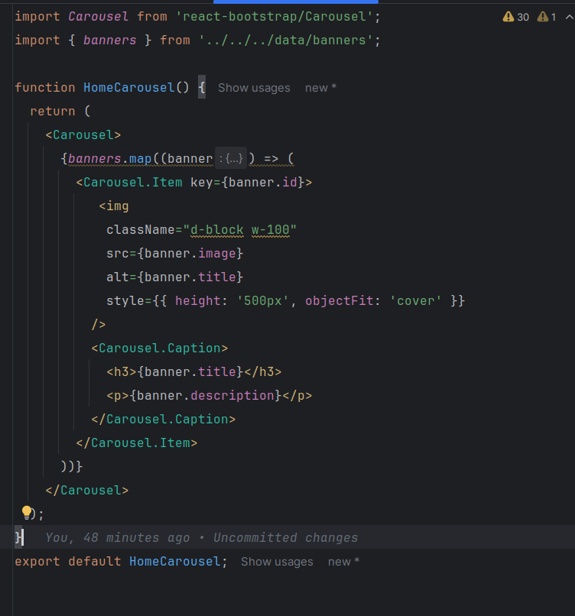

Sử dụng Carousel Component
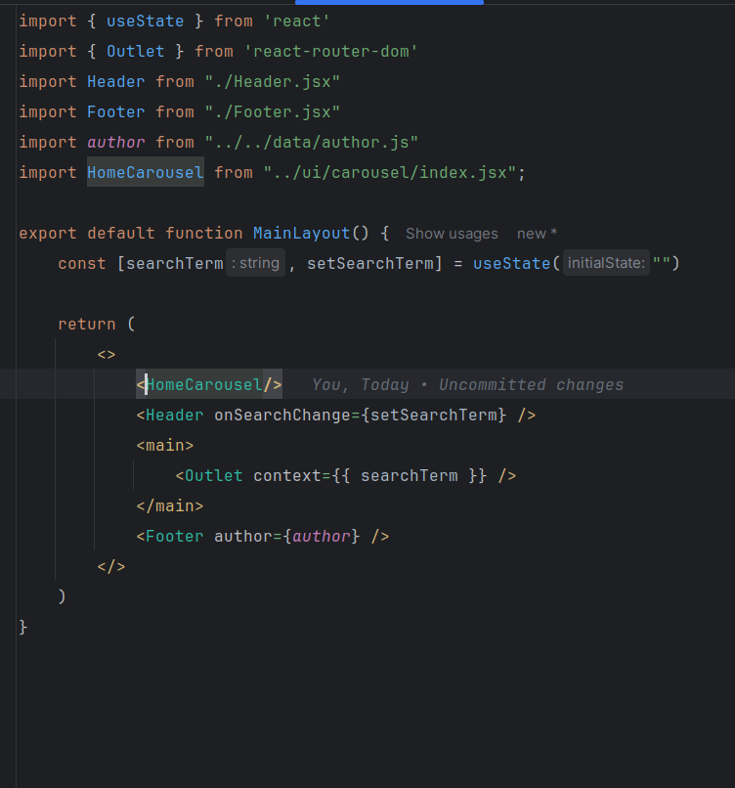

Main Layout

MainLayout


Sử dụng MainLayout
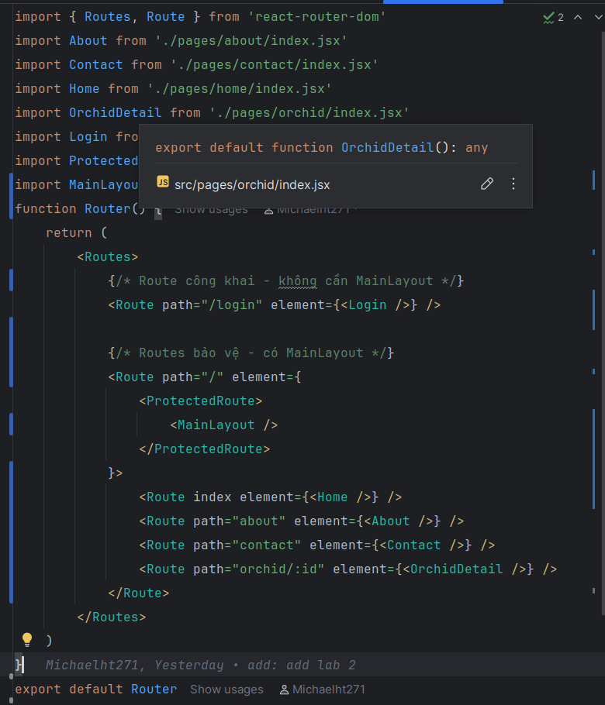

Cập nhật search/Fileter/Sorting

Cập nhật logic sử dụng userMemo():
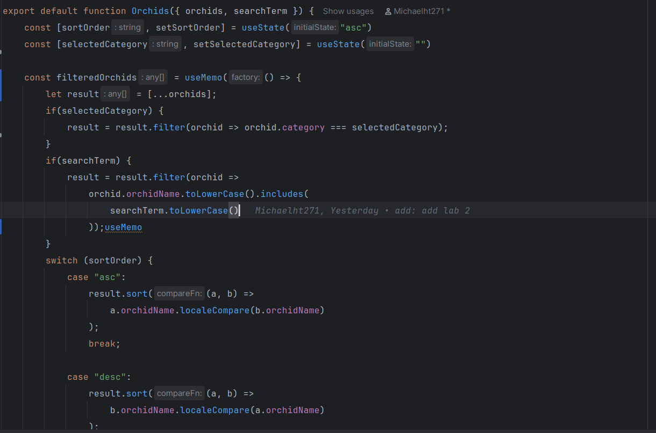
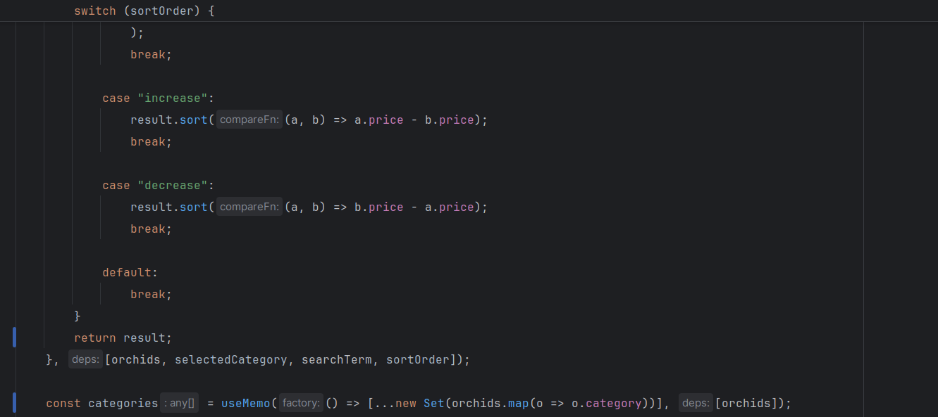

Cập nhật sử dụng useCallback() :
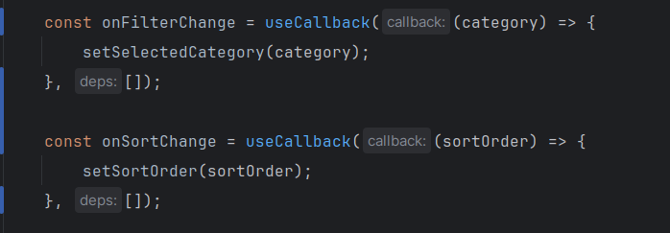
Sử dụng Filter/Sort/Searching
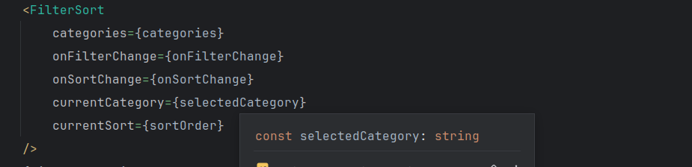

Cập nhật View Detail

Nhận tham số từ URL

Hiển thị dữ liệu chi tiết

Trường hợp không có dữ liệu

Xử lý giao diện responsive ở màn hình

Form Login

Comopent Login

Sử dụng FormLogin

Xử lý chuyển hướng

Validation

